**МИНОБРНАУКИ РОССИИ**

**САНКТ-ПЕТЕРБУРГСКИЙ ГОСУДАРСТВЕННЫЙ**

**ЭЛЕКТРОТЕХНИЧЕСКИЙ УНИВЕРСИТЕТ**

**«ЛЭТИ» ИМ. В.И. УЛЬЯНОВА (ЛЕНИНА)**

**Кафедра Безопасности жизнедеятельности**

**ОТЧЕТ**

**по лабораторной работе №7**

**по дисциплине «Безопасность жизнедеятельности»**

**Тема: Исследование параметров производственного шума и определение эффективности мероприятий по защите от него**

|  |  |  |
| --- | --- | --- |
| Студентка гр. 1384 |  | Усачева Д.В. |
| Студент гр. 1384 |  | Бобков В.Д. |
| Студент гр. 1384 |  | Степаненко Д.В. |
| Преподаватель |  | Трусов А.А. |

Санкт-Петербург

2024

# Цель работы.

Исследование параметров производственного шума на соответствие требованиям санитарных норм и изучение основных принципов по эффективной защите от шума.

# Выполнение работы.

**Шум** ­– мешающий или нежелательный для человека звук является вредным фактором, влияющим как на органы слуха человека, что вызывает шумовую болезнь, так и на нервную и сердечно-сосудистую системы, что вызывает другие, неспецифические для человека виды болезней.

**Уровнем звукового давления $L$** , дБ, называется величина, определяемая выражением

$$L=20lg⁡\frac{p_{cp}}{p_{0}}$$

где $p_{0}$- пороговая величина звукового давления, равная $2⋅{10}^{-5}$ Па (порог слышимости на частоте 1000 Гц).

Допустимые значения уровней звукового давления устанавливаются для частотного интервала – **октавы**, в котором верхняя $f_{B}$ и нижняя $f_{H}$ граничные частоты отличаются в два раза $\left(f_{B}/f_{H}=2\right)$. Определяющей для этих частотных интервалов является среднегеометрическая частота $f_{\text{ср }}=\sqrt{f_{B}f_{H}}$. Как правило, допустимые уровни представляют в виде кривых, называемых **предельными спектрами** (ПС).

**Уровень звука** является корректированным уровнем звукового давления, измеряемым шумомером с помощью характеристики " $A$", в которой снижена чувствительность на низких частотах, так же, как и человеческого уха. Уровень звука позволяет ориентировочно оценить, соответствует ли шум допустимым уровням или нет, не производя спектрального анализа данного шума.

**Собственная звукоизоляция**, или звукоизолирующая способность стены $R_{\text{соб }}$, дБ, определяется соотношением

$$R_{coб}=10lg⁡\frac{1}{τ}$$

где $τ$- коэффициент звукопроводности, равный отношению энергии, прошедшей через стену, к энергии падающей.

Звукопоглощающие материалы и конструкции служат для поглощения звука как в объёме, где расположен источник звука, так и в соседних объёмах. В качестве звукопоглощающих материалов, как правило, используются материалы, в которых происходит процесс перехода звуковой энергии в тепловую. Звукопоглощающие конструкции характеризуют **коэффициентом звукопоглощения $α$** , который равен отношению энергии поглощенной к энергии падающей.

**Фактическая звукоизоляция** кожуха $R_{ϕ}$, дБ, изготовленного из одного звукоизоляционного материала (металла, дерева, твёрдых пластмасс) и покрытого изнутри звукопоглощающим материалом, имеющим один и тот же диффузный коэффициент звукопоглощения $α_{\text{диф }}$ для всей внутренней поверхности, определяется соотношением

$$R_{ϕ}=R_{\text{соб }}+10lg⁡α_{\text{диф }}.$$

$R_{ϕ}≅R_{\text{соб }}$ при $α_{\text{диф }}=1$, поэтому эффект звукоизоляции полностью реализуется.

**Акустический экран** - это преграда ограниченных размеров с определённой звукоизолирующей способностью, устанавливаемая между источником шума и защищаемым от шума местом.

Снижение уровня звукового давления прямого звука $ΔL_{\text{экр }}$ в расчётной точке, расположенной за экраном, называется **акустической эффективностью экрана.**

**Эффективность** любого мероприятия по шумоглушению $L_{3}$, дБ, определяется как

$$L_{э}=L_{1}-L_{2}$$

где $L_{1}$- уровень звукового давления в рабочей зоне до проведения мероприятия по шумоглушению; $L_{2}$- уровень звукового давления в рабочей зоне после проведения мероприятий по шумоглушению.

Поправка на шумовой фон производилась, используя следующие данные:

|  |  |  |  |  |  |  |
| --- | --- | --- | --- | --- | --- | --- |
| Разность двух вычитаемых источников, дБ(дБА) | 10 | 6-9 | 5-4 | 3 | 2 | 1 |
| Поправка к более высокому уровню ($Δ$), дБ (дБА) | 0 | -1 | -2 | -3 | -5 | -7 |

**Результаты выполненных и рассчитанных измерений**

|  |  |  |  |  |  |  |  |  |  |  |  |
| --- | --- | --- | --- | --- | --- | --- | --- | --- | --- | --- | --- |
| № п/п | Условия опыта и необходимые для обработки результаты | Уровни звукового давления, дБ, в октавных полосах со среднегеометрическими частотами, Гц | | | | | | | | | Уровни звука и эквивалентные уровни звука, дБА |
| 31,5 | 63 | 125 | 250 | 500 | 1000 | 2000 | 4000 | 8000 |
| 1 | Шумовой фон | 62,4 | 60,5 | 44 | 48,8 | 43 | 30 | 26,5 | 20,2 | 16,4 | 43,4 |
| 2 | Источник шума без средств защиты | 58,8 | 66 | 59,4 | 80,8 | 88,3 | 99 | 100,5 | 91,6 | 67,8 | 103,8 |
| 3 | с поправкой | 55.4 | 59,0 | 59,4 | 80,8 | 88,3 | 99,0 | 100,5 | 91,6 | 67,8 |  |
| 4 | Источник шума в кожухе №1 | 60,5 | 66,6 | 53,2 | 66,9 | 82,7 | 96,1 | 92,5 | 84,3 | 52,1 | 98,3 |
| 5 | с поправкой | 55.4 | 65,6 | 46,2 | 66,9 | 82,7 | 96,1 | 92,5 | 84,3 | 52,1 |  |
| 6 | То же в кожухе №2 | 64 | 65,5 | 57,6 | 67,5 | 81,4 | 85,2 | 81,5 | 70,5 | 38,3 | 87,7 |
| 7 | с поправкой | 57,0 | 58,5 | 57,6 | 67,5 | 81,4 | 85,2 | 81,5 | 70,5 | 38,3 |  |
| 8 | Источник шума с экраном №1 | 64,8 | 66,1 | 58 | 76,8 | 82,7 | 96,7 | 88,9 | 80,4 | 53,9 | 97,8 |
| 9 | с поправкой | 57,8 | 59,1 | 58,0 | 76,8 | 82,7 | 96,7 | 88,9 | 80,4 | 53,9 |  |
| 10 | То же с экраном №2 | 66,2 | 68,4 | 67,4 | 79,4 | 84,8 | 98,9 | 98,8 | 89,9 | 61,3 | 102,7 |
| 11 | с поправкой | 59,2 | 67,4 | 67,4 | 79,4 | 84,8 | 98,9 | 98,8 | 89,9 | 61,3 |  |
| 12 | То же с экраном №3 | 63,9 | 67,4 | 63,4 | 78,6 | 83,6 | 96,9 | 90,2 | 81,8 | 52,7 | 98,2 |
| 13 | с поправкой | 56,9 | 66,4 | 63,4 | 78,6 | 83,6 | 96,9 | 90,2 | 81,8 | 52,7 |  |
| 14 | То же с экраном №4 | 58,8 | 67,5 | 62,9 | 78,3 | 83,4 | 97 | 90,7 | 81,7 | 54,8 | 98,3 |
| 15 | с поправкой | 55.4 | 66,5 | 62,9 | 78,3 | 83,4 | 97,0 | 90,7 | 81,7 | 54,8 |  |
| 16 | То же: экран + кожух | 66,1 | 67 | 61,3 | 64,4 | 69,7 | 79,6 | 70,4 | 53,8 | 32,1 | 80,3 |
| 17 | с поправкой | 59,1 | 66,0 | 61,3 | 64,4 | 69,7 | 79,6 | 70,4 | 53,8 | 32,1 |  |

***Исследование зависимости параметров шума от частоты****.*

Был измерен шумовой фон в лаборатории. В качестве предельного спектра был выбран норматив ПС-80 по ISO 1999:2013. Графики уровней шума приведены ниже.

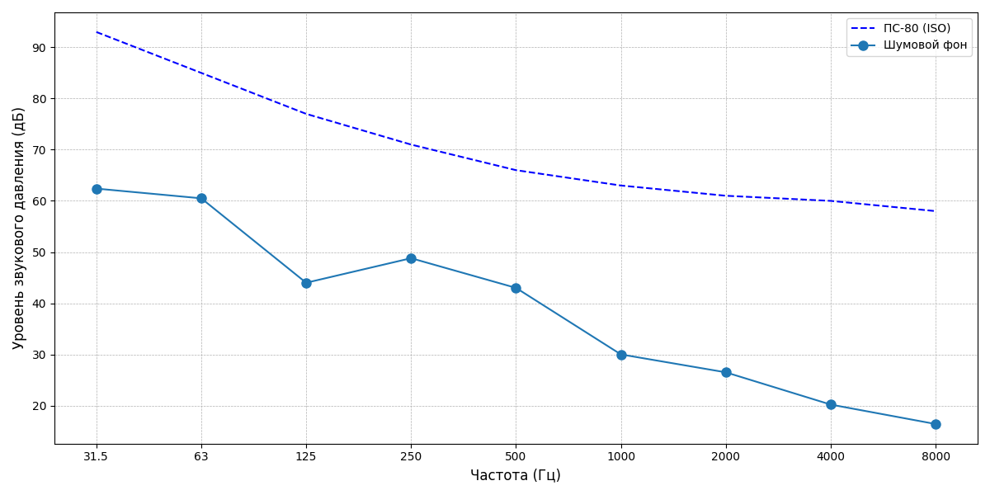

Рисунок 1 — Зависимость измеренных уровней звукового давления от частоты. Шумовой фон.

**Анализ графика:** Фоновый шум не превышает пределов, а значит не требует средств защиты.

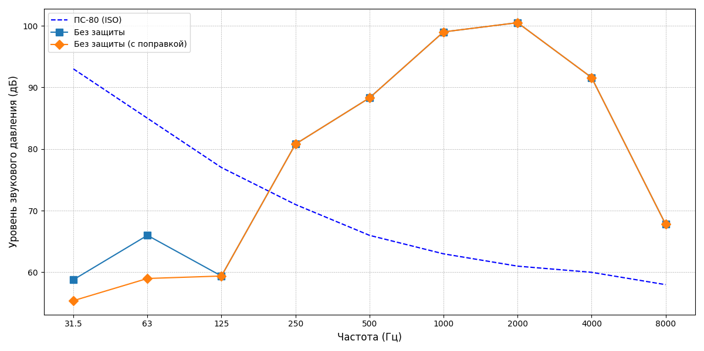

Рисунок 2 — Зависимость измеренных уровней звукового давления от частоты. Источник шума без средств защиты (с поправкой на шумовой фон и без).

**Анализ графика:** Источник шума без средств защиты превышает ПС в диапазоне частот 250–8000 Гц, значит средства защиты требуются.

***Исследование средств защиты от шума****.*

Кожух №1 представляет собой звукоизолирующее средство защиты. Кожух изолирует источник шума от микрофона, формируя звукоизолирующее пространство. Идеальным конструктивным решением кожуха считается решение, при котором обеспечивается полная герметичность, но это условие не всегда выполняется на практике.

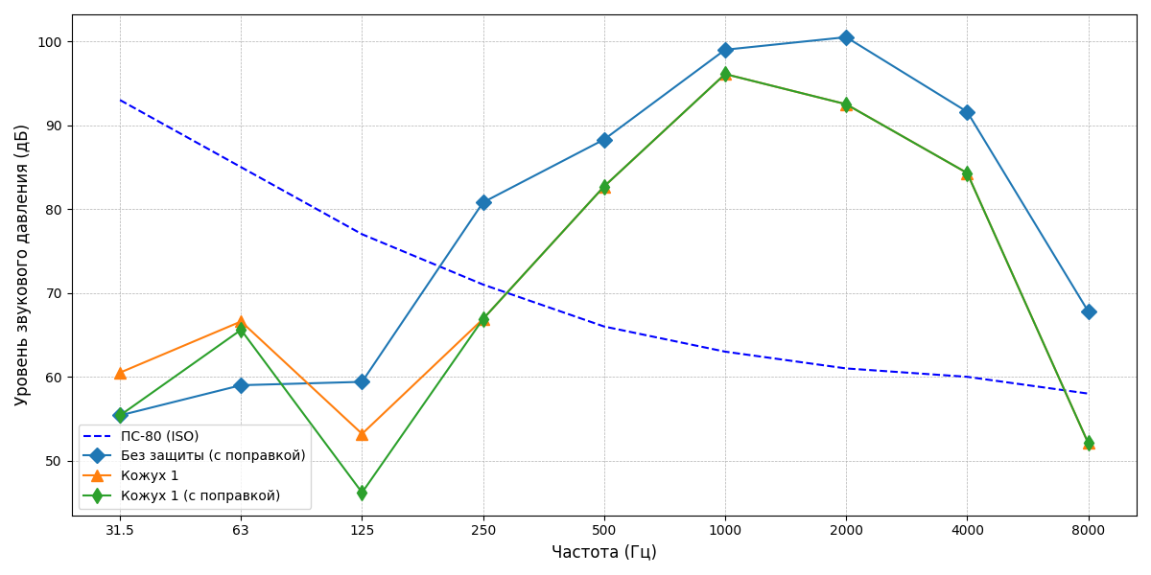

Рисунок 3 — Зависимость измеренных уровней звукового давления от частоты. Источник шума в кожухе №1 (с поправкой на шумовой фон и без).

**Анализ графика:** В диапазоне низких частот (31,5–125 Гц) практически не произошло никаких изменений. На средних и высоких частотах уровень звукового давления уменьшился, однако в диапазоне 500–4000 Гц ПС превышен.

Кожух №2 представляет собой звукоизолирующее средство защиты со звукопоглощением. Наличие звукопоглощающего материала позволяет преобразовывать звуковую энергию в тепловую.

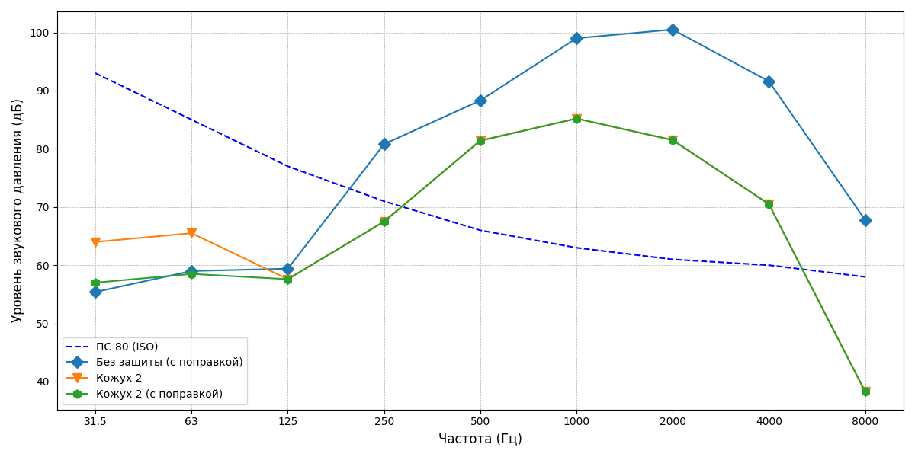

Рисунок 4 — Зависимость измеренных уровней звукового давления от частоты. Источник шума в кожухе № 2 (с поправкой на шумовой фон и без).

**Анализ графика: Эффективность кожуха** № 2 (**со звукопоглотителем) выше на высоких частотах, это связано с тем, что на** высоких частотах звуковые волны имеют короткую длину. Это позволяет звуковой энергии многократно отражаться внутри кожуха. Звукопоглощающий материал поглощает эту энергию более эффективно на коротких волнах, преобразуя её в тепло. На низких частотах эффективность кожуха со звукопоглотителем ниже или сопоставима с обычным кожухом. Увеличение толщины звукопоглощающего материала может это исправить. Объясняется это тем, что для звукопоглощения важна не абсолютная длина пути звука в материале $L$, а длина пути по отношению к длине звуковой волны $L/λ$. В диапазоне 500–4000 Гц ПС превышен.

Экран представляет собой преграду ограниченных размеров с определённой звукоизолирующей способностью, устанавливаемая между источником шума и пространства с микрофоном. При распространении прямого звука от источника шума за экраном возникает звуковая тень, то есть снижение уровней звукового давления.

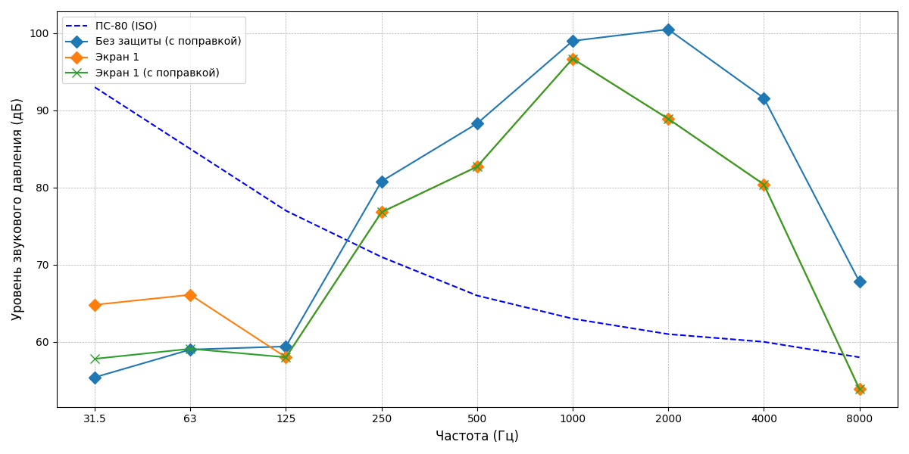

Рисунок 5 — Зависимость измеренных уровней звукового давления от частоты. Источник шума с экраном № 1 (с поправкой на шумовой фон и без).

**Анализ графика:** Экран №1 обеспечивает снижение звукового давления в области средних и высоких частот, но он менее эффективен, чем кожух со звукопоглощающим материалом. В диапазоне 250–4000 Гц ПС превышен.

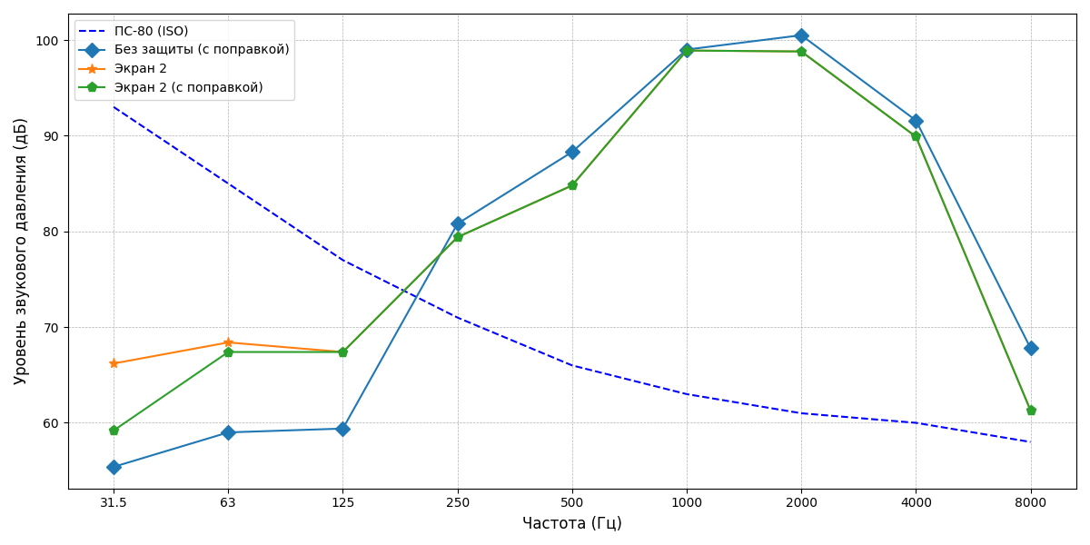

Рисунок 6 — Зависимость измеренных уровней звукового давления от частоты. Источник шума с экраном № 2 (с поправкой на шумовой фон и без).

**Анализ графика:** Экран №2 обеспечивает небольшое снижение звукового давления в области средних и высоких частот, но он менее эффективен, чем остальные экраны, это связано с наличием щели в экране. В диапазоне 250–8000 Гц ПС превышен.

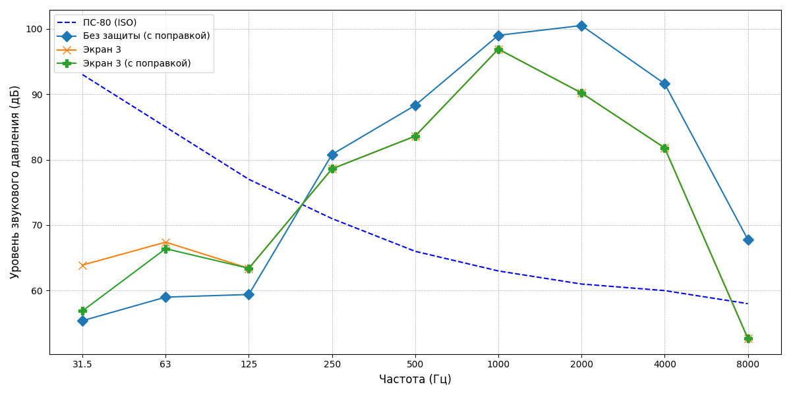

Рисунок 7 — Зависимость измеренных уровней звукового давления от частоты. Источник шума с экраном № 3 (с поправкой на шумовой фон и без).

**Анализ графика:** Экран №3 обеспечивает снижение звукового давления в области средних и высоких частот. Он менее эффективен, чем Экран №1 (Однако превосходит его на частоте 8000 Гц), это связано с применением другого материала, который хуже отражает звук, но более эффективен, чем Экран №2. В диапазоне 250–4000 Гц ПС превышен.

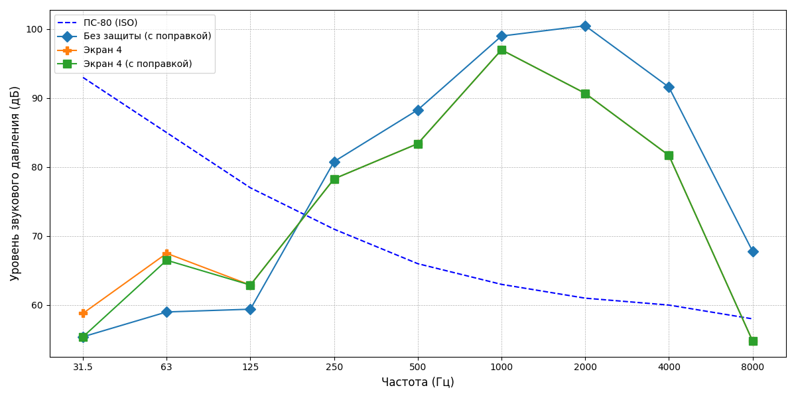

Рисунок 8 — Зависимость измеренных уровней звукового давления от частоты. Источник шума с экраном № 4 (с поправкой на шумовой фон и без).

**Анализ графика:** Экран №4 обеспечивает снижение звукового давления в области средних и высоких частот. По эффективности он примерно равен Экрану №3. В диапазоне 250–4000 Гц ПС превышен.

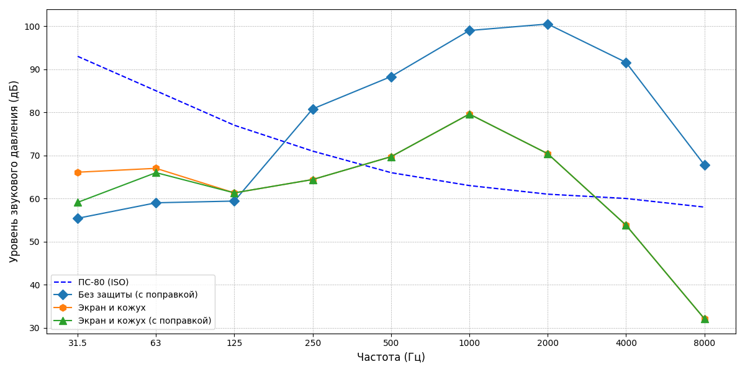

Рисунок 9 — Зависимость измеренных уровней звукового давления от частоты. Источник шума с экраном и кожухом (с поправкой на шумовой фон и без).

**Анализ графика:** Экран + кожух обеспечивает наиболее эффективное снижение звукового давления в области средних и высоких частот. В диапазоне 500–2000 Гц ПС превышен.

***Исследование средств защиты от шума****.*

Средства защиты обладают различной эффективностью, что обусловлено различными методами защиты от шума: звукопоглощение, звукоизоляция. Наиболее эффективным является комбинирование различных методов защиты от шума.

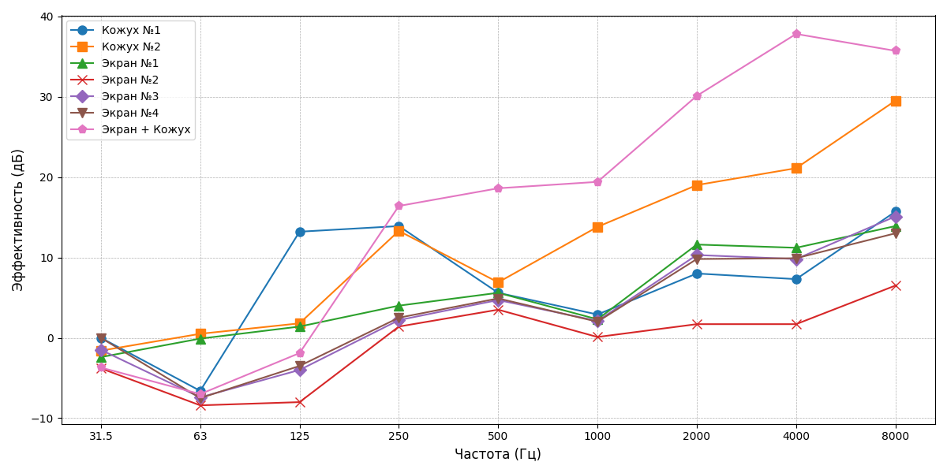

Рисунок 10 — Зависимость эффективности исследованных средств защиты от частоты.

**Вывод**

В ходе лабораторной работе были проведены исследования параметров производственного шума, их соответствия санитарным нормам, а также оценки эффективности различных средств защиты от шума. Проведенные измерения и анализ показали, что шумовой фон в лаборатории не превышает предельно допустимых уровней (ПС-80 по ISO 1999:2013) и не требует дополнительных средств защиты. Однако измерения источника шума без защиты показали превышение допустимых уровней в диапазоне 250–8000 Гц, что подтверждает необходимость применения средств защиты.

Исследование средств защиты продемонстрировало разную степень их эффективности:

1. **Кожух №1** показал уменьшение уровня шума на средних и высоких частотах, однако в диапазоне 500–4000 Гц превышения ПС сохраняются.
2. **Кожух №2 с звукопоглощающим материалом** оказался более эффективным на высоких частотах благодаря способности материала преобразовывать звуковую энергию в тепловую. Однако на низких частотах эффективность остается ограниченной.
3. **Экраны (№1–4)** обеспечили различное снижение шума в диапазоне средних и высоких частот. Экран №3 показал лучшую эффективность на частоте 8000 Гц, а экран №1 — стабильные результаты в широком диапазоне частот.
4. **Комбинированное применение экрана и кожуха** оказалось наиболее эффективным. Данный метод существенно снизил уровень шума, хотя превышение ПС осталось в диапазоне 500–2000 Гц.

Анализ подтвердил, что комбинирование различных методов защиты, таких как звукоизоляция и звукопоглощение, обеспечивает максимальную эффективность. Для улучшения показателей защиты на низких частотах рекомендуется увеличить толщину звукопоглощающего материала. Достигнутые результаты подчеркивают значимость использования оптимальных конструкций средств защиты для снижения шума в производственных условиях.